**高考志愿查询预测与推荐系统**

# 系统架构设计文档

## 项目名称：高考志愿查询预测与推荐系统

**项目组：高考志愿查询预测与推荐系统开发组**

**项目成员：陈思翰（项目经理）、李响、薛安宇、胡周峰、田如召**

**2021 年 6 月 1 日**



**目 录**

1. 引言 1
   1. 文档编写目的 1
   2. 文档适用范围 1
2. 架构表示方式 1
3. 架构目标和约束 2
   1. 架构目标 2
   2. 架构约束 2
      1. 设计与实施策略 *2*
      2. 开发工具 *2*
      3. 团队结构 *2*
      4. 时间表 *3*
      5. 遗留代码 *3*
      6. 其他 *3*
4. 用例视图 3
   1. 用例视图 3
   2. 用例实现 4
      1. 用例一 *4*
      2. 用例二 *4*
      3. 用例三 *4*
5. 逻辑视图 5
6. 实施视图 5
7. 部署视图 5

|  |  |
| --- | --- |
| **文档信息** | |
| **标题** | 系统架构设计文档 System Architecture Design Document |
| **作者** | 陈思翰 |
| **创建日期** | 2021.05.21 |
| **更新日期** | 2021.06.01 |
| **版本** | V1.4 |
| **部门名称** | 高考志愿查询预测与推荐系统项目开发组-华中农业大学实训第五组 |

|  |  |  |  |
| --- | --- | --- | --- |
| **文档更新记录** | | | |
| **版本号** | **更新内容** | **操作日期** | **操作人员** |
| **1.0** | 初步拟定文档，并填入相关信息 | 2021.05.21 | 陈思翰 |
| **1.1** | 更新文档框架，使其视觉效果更加美观 | 2021.05.22 | 陈思翰 |
| **1.2** | 补充了 3.2 节架构约束 | 2021.05.25 | 陈思翰 |
| **1.3** | 补充了第 6 部分逻辑视图和第 7 部分部署试图 | 2021.05.26 | 陈思翰 |
| **1.4** | 补充了 3.2.3 节团队结构 | 2021.06.01 | 陈思翰 |

**系统架构设计文档**

**System Architecture Design Document**

# 引言

## 文档编写目的

本文档需要定义与描述本数据平台系统功能架构，主要包括业务功能和技术功能两个方面。以业务功能为前提，技术功能服务于业务功能，并在实现业务功能的基础上，保证应用系统良好的架构和性能。

在业务功能方面，本文会说明各应用系统需要满足的业务目标相关的主要业务功能，并展示这些功能组件的划分和组织，以确保将来的应用程序符合业务需求。

在技术功能方面，本文会分析各应用系统为了满足业务功能而需要具备的技术功能和架构策略。

## 文档适用范围

本文档仅适用于高考志愿查询预测与推荐系统大数据平台核心系统详细需求分析与架构设计项目的所有成员，特别是系统设计、应用构建和测试人员。

# 架构表示方式

本系统架构表示方式遵循 4+1 视图模式，该方法的不同架构视图承载不同的架构设计决策，且支持不同的目标和用途。

①用例视图：

包括用例和场景，这些用例和场景包括在构架方面具有重要意义的行为、类或技术风险。主要以用例图表述或顺序图描述设计对象及其协作关系。

②逻辑视图：

包括最重要的设计类、从这些设计类到包和子系统的组织形式，以及从这些包和子系统到层的组织形式。它还包括一些用例实现有类图、状态机和对象图。

③实施视图：

包括实施模型及其从模块到包和层的组织形式的概览。同时还描述了将逻辑视图中的包和类向实施视图中的包和模块分配的情况，它是获取为实施制定的构架决策。

④部署视图：

物理视图关注“目标程序及其依赖的运行库和系统软件”最终如何安装或部署到物理机器，以及如何部署机器和网络来配合软件系统的可靠性、可伸缩性等要求。主要有部署图。

# 架构目标和约束

本节说明对架构具有某种重要影响的软件需求和目标，例如：安全性、保密性、市售产品的使用、可移植性、分销和重复使用。还应记录可能适用的特殊约束：设计与实施策略、开发工具、团队结构、时间表、遗留代码等。

## 架构目标

本构架设计的目标是遵循“高内聚、低耦合”原则提高软件的可维护性、重用性、扩展性、安全性、可靠性、可操作性，以及满足系统中的非功能性服务级别需求以及服务质量方面的需求。

## 架构约束

* + 1. *设计与实施策略*

本系统须在Windows 系统下设计和实施。

* + 1. *开发工具*

①本系统在项目组成员的个人笔记本电脑上开发；

②爬虫部分使用 PyCharm 编写 Python 程序，并采用Selenium 库调用谷歌浏览器驱动

chromedriver.exe 爬取数据；

③数据清洗部分使用 Spark 实现；

④数据存储部分使用 MongoDB 实现；

⑤机器学习部分使用 Visual Studio Code 编写 Python 程序；

⑥前端部分使用 JavaScript 和 H5C3 编程语言，同时使用 ECharts 实现数据可视化；

⑦整合整个项目的框架需要使用 Flask 实现。

* + 1. *团队结构*

本项目全程由以下五位成员共同开发。

|  |  |  |  |
| --- | --- | --- | --- |
| **序号** | **角色** | **成员姓名** | **职责** |
| 1 | 项目经理、数据分析师 | 陈思翰 | 负责整个项目中大部分文档的撰写和核查，协调各个成员之  间的工作。同时负责采用机器学习相关算法进行数据预测。 |
| 2 | 爬虫工程师 | 李响 | 负责整个项目的文档中，涉及爬虫部分的编写。负责编写爬  虫程序获取数据。 |
| 3 | 数据库工程师 | 田如召 | 负责整个项目的文档中，涉及数据清洗和数据库部分的编写。  负责进行数据清洗和数据存储。负责建立和维护数据库。 |
| 4 | 前端工程师 | 薛安宇 | 负责整个项目的文档中，涉及前后端接口部分的编写。负责  建立前后端相关接口，将项目的各个部分结合起来。 |
| 5 | 前端工程师 | 胡周峰 | 负责整个项目的文档中，涉及数据可视化和前端架构部分的  编写。负责前端部分的架构，并实现数据可视化功能。 |

* + 1. *时间表*

|  |  |
| --- | --- |
| **时间** | **要求** |
| **2021-05-17** | 项目启动 |
| **2021-05-28** | 各功能应开发完成，并完成整合 |
| **2021-06-01** | 项目测试完成，对存在 bug 和不足的地方进行更新 |
| **2021-06-03** | 更新完成，二轮测试通过 |
| **2021-06-04** | 准备好答辩工作，相关文档需编写完毕 |
| **2021-06-05** | 答辩完成，项目结项 |

* + 1. *遗留代码*

暂无

* + 1. *其他*

在开发架构时，必须考虑《项目需求分析文档》、《项目开发计划文档》中规定的所有性能和负载需求。

# 用例视图

## 用例视图

用例视图需要描述：

①代表某些重要核心功能的场景集和用例集；

②在架构方面涉及范围很广(使用了许多架构元素)的场景集和用例集

③强调或阐明架构的某一具体的细微之处的场景集和/或用例集。本系统的用例图如下所示：

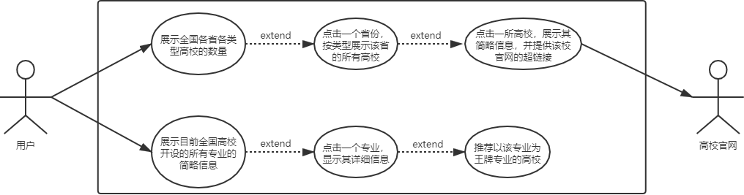

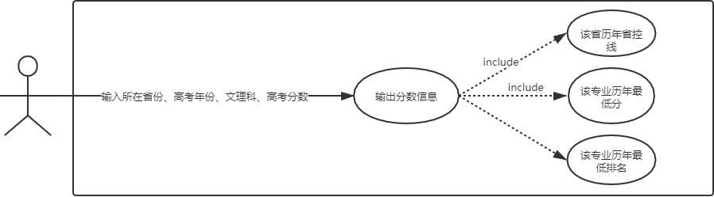

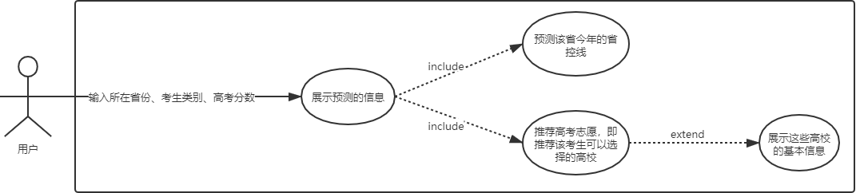

## 用例实现

* + 1. *用例一*
       1. 使用者：需要查询学校和专业信息的用户；
       2. 场景：①打开平台；

②点击高校信息/专业信息；

③了解各省的高校信息/各专业的详细信息以及该专业对应的高校。

* + 1. *用例二*

1. 使用者：需要查询高考分数线信息的用户；
2. 场景：①打开平台；

②用户输入所在省份、考生类型、高校名称、专业名称；

③展示对应省份的省控线，展示对应专业历年最低分和最低名次。

* + 1. *用例三*

1. 使用者：需要预测高考志愿的用户；
2. 场景：①打开平台；

②用户输入所在省份、考生类型、高考分数；

③展示系统预测的该省今年的批次线，并向用户推荐可报考的高校及这些高校的基本信息。

# 逻辑视图

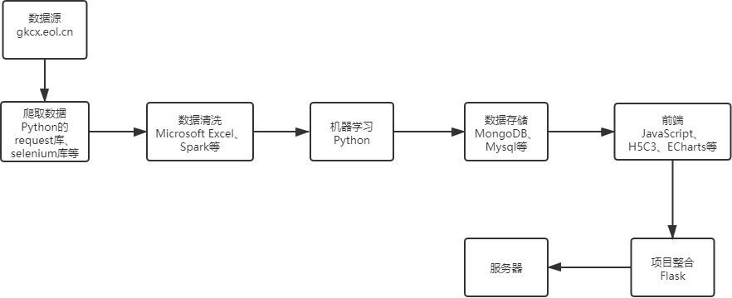

# 实施视图

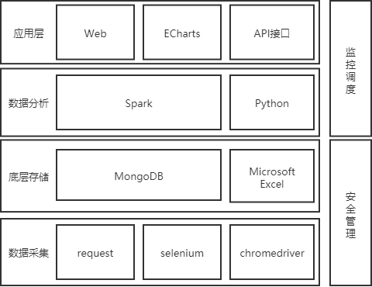

# 部署视图